Рубрику ведет - Анна Николаевна Пушкарева
заведующая отделом комплектования и обработки литературы
Центральной библиотеки
Уважаемые читатели!
Представляем вашему вниманию новые книги, которые появились в фондах наших библиотек, а также немного информации об авторе их написавшем:
Павлищева Наталья
Дата рождения: 11 Марта 1955г.
Жанры: Исторический роман, Биография
Российская писательница, автор романов на исторические темы. Родина Натальи Павловны Павлищевой - Туркмения, именно там, на самом юге Советского Союза, проходил службу отец, кадровый военный. Там же прошли ее детство и юность. Потом семья переехала в Ленинград, Наталья попыталась стать химиком, но неудачно, негативная реакция организма на химикаты не позволила ей получить эту профессию. Павлищева вместе с мужем, армейским офицером, сменила много городов и должностей. В настоящее время Наталья живет в Санкт-Петербурге. Автор - непрофессиональный историк и непрофессиональный писатель, но ее книги пользуются большой популярностью, в них успешно уживаются художественный вымысел и документальный исторический материал.
Наталья Павлищева принята в Российский Межрегиональный Союз Писателей (РМСП), то есть, стала писателем профессиональным.
Избрана Действительным членом Академии русской словесности и изящных искусств имени Г.Р.Державина (АРСИИ).
Международным Сообществом Писательских Союзов награждена медалью «Николай Васильевич Гоголь. За особые заслуги».
Академией русской словесности и изящных искусств награждена медалью «Золотая медаль «С.А.Есенин».
Всем поклонницам самого популярного любовно-исторического сериала «ВЕЛИКОЛЕПНЫЙ ВЕК»!
Женский бестселлер в лучших традициях жанра. Захватывающий роман о легендарной Роксолане, ставшей любимой женой султана Сулеймана Великолепного, чье царствование вошло в историю как «Золотой век» Оттоманской Порты. Она попала в плен во время татарского набега на русские рубежи и за редкую красоту была оценена на вес золота. Она закончила специальную школу наложниц, где готовили девушек для лучших гаремов, обучая не только любовному искусству, но и поэзии, языкам, музыке, танцам, – и была преподнесена в дар Сулейману, который полюбил ее с первого взгляда. Но мало завоевать сердце султана – нужно еще и победить в гаремных «боях без правил», уберечься от мести старших жен, пережить не одно покушение. Удастся ли Роксолане избежать яда и кинжала наемных убийц? Через что придется пройти, дабы стать не просто любовницей, а советницей и кадимой – неофициальной женой султана? Сможет ли она подарить ему наследника престола, обрести свободу и взойти на трон Османской Империи в качестве законной супруги Сулеймана Великолепного?..
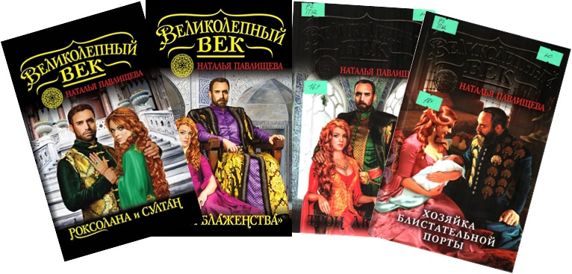
Павлищева, Н. Великолепный век.Трон любви [Текст] / Н. Павлищева. - М., 2013. -285с.
Павлищева, Н. Великолепный век.Хозяйка блистательной порты [Текст] : [роман] / Н. Павлищева. - М., 2013. - 253 с.
Павлищева, Н. Великолепный век. "Врата блаженства" [Текст] / Н. Павлищева. - М., 2013. - 320 с.
Павлищева, Н. Великолепный век.Роксолана и султан [Текст] / Н. Павлищева. - М., 2013. - 318 с.
ПОСЛЕДНЯЯ ЖЕНА ГЕНРИХА VIII.

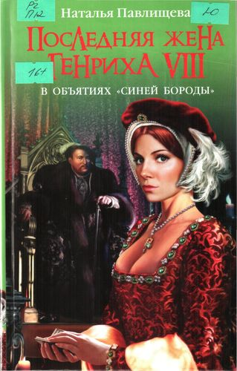
Если кто и был Синей Бородой, так это английский король Генрих VIII, знаменитый тем, что отделил церковь Англии от Римской, объявив себя главой, и был женат шесть раз. Английские ученики запоминают несчастных жен короля Генриха (а счастливых у него не было) по «простой» схеме: развелся – казнил – умерла – развелся – казнил – осталась жива. Катарина Парр – последняя, шестая супруга Генриха, та самая, что пережила мужа, чудом избежав плахи.
Нет, она не была ни юной (к моменту замужества с королем дважды вдове Катарине было около тридцати – весьма почтенный возраст для дам того времени), ни очень красивой, зато была умной. Замуж за опасного монарха не рвалась, но избежать сей участи не смогла, пришлось бороться за свою жизнь…
Павлищева, Н. Последняя жена Генриха VIII.В объятиях "Синей бороды" [Текст] / Н. Павлищева. - М., 2012. - 285 с.
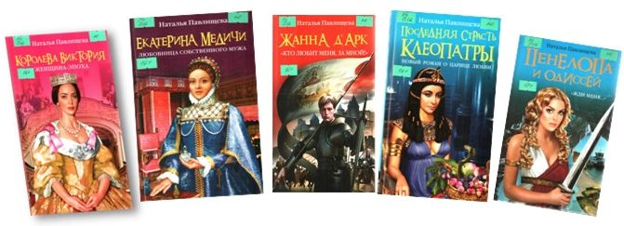
Павлищева, Н. Последняя страсть Клеопатры [Текст] : новый роман о царице любви / Н. Павлищева. - М., 2012. - 285 с.
Павлищева, Н. Пенелопа и Одиссей. "Жди меня." [Текст] / Н. Павлищева. - М., 2012. - 320 с.
Павлищева, Н. Жанна Д`Арк "Кто любит меня,за мной!" [Текст] / Н. Павлищева. - М., 2010. - 318 с.
Павлищева, Н. Екатерина Медичи.Любовница собственного мужа [Текст] / Н. Павлищева. - М., 2011.- 318 с.
Павлищева, Н. Королева Виктория.Женщина-эпоха [Текст] / Н. Павлищева. - М., 2011. - 253 с.

